202312811KK2

如图所示，下列过程中人对物体做了功的是(　　)

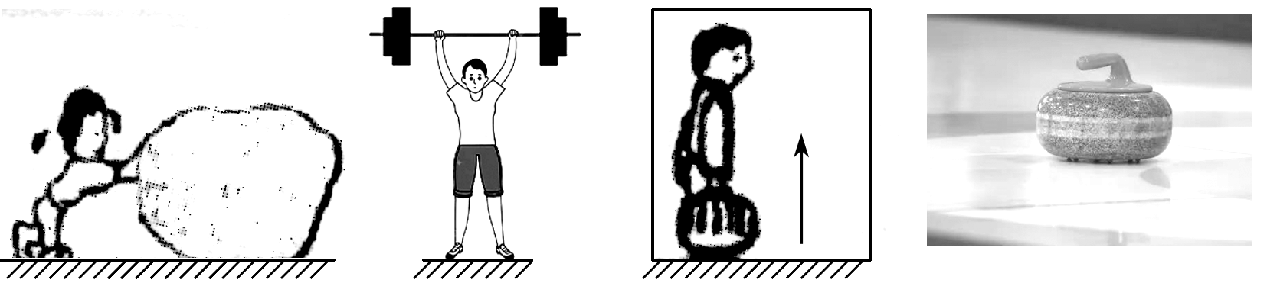

A．小华用力推石头，但没有推动

B．小明举起杠铃后，在空中停留3秒的过程中

C．小超提着书包，随电梯一起匀速上升的过程中

D．小陈将冰壶推出后，冰壶在水平冰面上滑行了5米的过程中